**Corso di Applicazioni per dispositivi mobili**

**a.a. 2018/2019**

**ShopZone**



|  |  |  |
| --- | --- | --- |
| **Membri del team[1]** | | |
| **Nome** | **Matricola** | **Indirizzo E-mail** |
| Fabio | *Gentile* | [*Fabio.gentile@student.univaq.it*](mailto:Fabio.gentile@student.univaq.it) |
| Laura | *Di Egidio* | [*Laura.diegidio@student.univaq.it*](mailto:Laura.diegidio@student.univaq.it) |
| Stefano | *Tassoni* | *Stefano.tassoni2@student.univaq.it* |
|  |  |  |
|  |  |  |

Strategia

# Overview del prodotto

L’applicazione nasce con l’obiettivo di agevolare un utente nella ricerca di un nuovo outfit da acquistare e d’altra parte di pubblicizzare, con praticità ed efficienza, i negozi d’abbigliamento che non concentrano le loro vendite sullo shopping online. Di conseguenza l’app viene usata sia dall’utente interessato a comprare che dal negoziante, soprattutto i più piccoli, intenzionati a vendere. L’obiettivo è anche quello di far maggiore pubblicità ai piccoli negozianti di abbigliamenti con lo scopo dunque di scoprire negozi meno conosciuti.

L’utente attraverso una barra di ricerca può trovare i negozi nelle sue vicinanze e può visualizzare tutti i prodotti e le novità che offrono. L’utente ha anche la possibilità, solo se registrato nell’ app, di poter salvare in una ‘lista preferiti’ i negozi da lui più frequentati.

Il negoziante può condividere all’interno di questa piattaforma vari articoli del proprio negozio, rendendoli disponibili alla vista dell’utente.

Con l’utilizzo di questa app implicitamente si reduce il gap tra negozi di grossa taglia con negozi di piccola taglia che sono meno conosciuti e dunque sprovvisti di una propria app per poter gestire il loro negozio online, seppur gli acquisti verranno fatti fisicamente dall’ utente.

# Competitors

Descrivere possibili competitor se ce ne sono

Facebook [Per quanto riguarda la pagina personale del negozio]

Google Maps [Per quanto riguarda la ricerca del negozio più vicino e le sue recensioni]

# Ricerca sull’utente

L’applicazione soddisfa il bisogno dell’utente di scoprire quali sono i capi d’ abbigliamento venduti nei negozi raggiungibili fisicamente. Questo perché in generale, nel campo dell’abbigliamento, un utente preferisce più vedere di persona il prodotto, toccarlo e soprattutto provarlo prima di fare un acquisto. Con lo shopping online infatti , non si notano le proprietà tangibili del prodotto e si rischia di fare un acquisto che non soddisfa, o peggio, che non calza in modo corretto.

Da parte del negoziante permette una maggiore visibilità del negozio dalla clientela locale.

I principali goals che permettono di raggiungere l’utente sono:

* Poter trovare il prodotto desiderato con la relativa taglia e il colore tra i negozi più vicini.
* La possibilità di poter provare di persona il capo evitando acquisti imprecisi e tempi di attesa tipici degli acquisti online.

Descrivere i BISOGNI che l’applicazione vuole soddisfare

Descrivere i principali GOALS dell’applicazione che permettono di raggiungere all’utente

# Persone



**Nome:** Francesca   
**Età:** 24   
**Professione:** Studentessa  
**Family:** Single   
**Internet use:** shopping, social media, segreteria studenti   
**Siti preferiti:** Facebook, Instagram, Moodle

Francesca, studentessa universitaria fuorisede che decide di fare shopping insieme alle coinquiline a Pisa, nella sua nuova città. Non si accontenta dei grandi centri commerciali e vuole scoprire nuovi negozi che le permettano con poco di avere ottimi acquisti.



**Nome:** Michela   
**Età:** 53  
**Professione:** Dipendente dell’Amadori  
**Family:** Mamma di 2 gemelli   
**Internet use:** social media  
**Siti preferiti:** Banca, segreteria studenti

Michela, mamma di due bambini piccoli che deve trovare necessariamente un vestito per il matrimonio della sorella. I vestiti nei grandi negozi non l’hanno convinta, vuole piuttosto cercare qualcosa di particolare e che in pochi hanno acquistato. È dell’idea che anche quei piccoli negozi in realtà riservano bei vestiti e poco gettonati, quale migliore occasione se non questa di cercare altrove qualcosa di nuovo.



**Nome:** Stan   
**Età:** 55  
**Professione:** Commerciante e proprietario di un piccolo negozio d’abbigliamento  
**Family:** Sposato, 2 figli   
**Internet use:** Facebook, ricerche sul web, consulta giornale locale online, legge fumetti

Stan è un umile proprietario di un piccolo negozio d’abbigliamento situato in una periferia di Pescara. La sua attività è in funzione già da qualche anno, ma per lui è difficile farsi pubblicità a causa dei costi troppo elevati e della forte concorrenza che le grandi catene di negozi hanno creato a svantaggio di quelli più piccoli.



**Nome:** Salvatore   
**Età:** 27  
**Professione:** Studente e aiutante presso il negozio di abbigliamento a gestione familiare  
**Family:** Fidanzato   
**Internet use:** Social in generale e guide fai da te online

Salvatore gestisce il lato social dell’ attività familiare ed è stanco di dover utilizzare piattaforme che non permettono una pubblicità localizzata in base alla vicinanza al suo negozio.

Scopo

**Funzionalità**

Fornire una lista dei requisiti funzionalità della vostra app  
USER:

* Scoprire nuovi negozi d’abbigliamento situati ad una certa distanza rispetto alla posizione dell’utente e i prodotti che essi vendono.
* Aggiunta dei negozi tra i preferiti e visualizzazione di quest’ultima sezione. Funzionalità permessa ad utenti iscritti all’ applicazione in modo da avere a portata di mano una bacheca personalizzata che mostra soltanto le nuove collezioni, le offerte e in generale i capi d’abbigliamento.
* Contattare il venditore per qualsiasi tipo di informazione.
* L’utente può filtrare la bacheca per visualizzare solamente un determinato genere di negozi d’abbigliamento.
* Gli utenti possono inserire un feedback negli annunci che inseriscono i negozianti per esprimere il loro interesse. Un feedback consiste in un’icona che rappresenta uno stato: “cuore”.
* Dare un suggerimento per l’acquisto all’utente che cerca un nuovo capo d’abbigliamento.

NEGOZIANTE:

* Inserimento, modifica e cancellazione di un post.
* Conoscere il numero di follower.

* Offrire ai proprietari dei negozi, un mezzo per pubblicizzare la propria attività e gli articoli messi in vendita, in modo pratico e veloce. Basta solo scattare una foto al prodotto, inserire una breve descrizione e pubblicarla. L’applicazione inoltre è un comodo strumento per comunicare eventuali informazioni dell’ultima ora (es. giorno di chiusura non previsto, promozioni, trasferimento in un nuovo locale ecc.).

**Regole e vincoli:**

* Le principali funzioni dell’applicazione possono essere usate anche senza effettuare la registrazione dell’utente.
* L’applicazione necessita della geolocalizzazione del dispositivo per funzionare con maggior precisione.
* Solo per gli utenti registrati è possibile creare una bacheca con i negozi preferiti e memorizzare il luogo di ricerca nel quale cercare i negozi vicini, in modo da non ripetere l’operazione ogni volta che si utilizza l’applicazione.
* Per gli utenti che vogliono inserire il proprio negozio, l’applicazione ha bisogno di ottenere l’autorizzazione ad acquisire foto dal dispositivo.
* Per gli utenti che vogliono inserire il proprio negozio, è obbligatorio inserire le informazioni relative al negozio, in particolare nome, indirizzo, genere di abbigliamento (es. sportivo, di tendenza, classico, da cerimonia, camicie ecc..).
* Per i proprietari di negozi, è obbligatorio registrare prima il negozio per poter inserire gli annunci nella pagina del negozio.
* Solo gli utenti che hanno registrato un negozio possono inserire annunci. Inoltre, la pubblicazione di un post può essere fatta solo sulla pagina del proprio negozio.
* Non appena un utente aggiunge un negozio terminando la relativa procedura, il sistema considera automaticamente quell’utente un “negoziante” estendendo tutte le funzionalità relative ad un utente base.
* Gli utenti registrati hanno la possibilità di memorizzare nell’app le credenziali di accesso, in modo da non dover effettuare ogni volta il login quando l’applicazione lo richiede.
* La pubblicazione di un post deve essere eseguita in massimo 3 tocchi.
* L’applicazione classifica tre tipi di utente:

1. Utente base (Utente non registrato) :

* Effettuare ricerca dei negozi
* Visualizzare pagina del negozio
* Visualizzare post in dettaglio

1. Utente registrato (Eredita funzionalità dell’ utente base):

* Aggiungere negozi a preferiti
* Lasciare un like al post
* Visualizzare la propria bacheca dei preferiti

1. Utente negoziante (Un utente che ha aggiunto un negozio. Eredita funzionalità dell’ utente registrato):

* Gestire la propria pagina
* Pubblicare/modificare/eliminare un post
* Un post può essere composto da:
* un testo;
* una foto;
* una foto con una descrizione testuale;

**Provenienza dei dati:**

* Tutti i dati che vengono caricati dagli utenti nell’applicazione, oltre quelli che già offre, verranno memorizzati in un Database locale.

**Scenari:**

Scenario 1:

  
Francesca dopo la lezione di Analisi 2 decide di staccare la mente ed uscire un po' alla scoperta di Pisa, città universitaria. Decidere di uscire con le sue nuove coinquiline e di non rinchiudersi nei grandi centri commerciali, bensì farsi una passeggiata alla scoperta di nuovi posti. Ottima occasione per cercare negozi nel centro storico di Pisa che non hanno tutta questa popolarità e poter con poco soddisfare i propri bisogni. Francesca, su consiglio della coinquilina scarica ShopZone ed immediatamente cerca “Pisa” sulla barra di ricerca posta in alto. Francesca decide di voler girare tutti i negozi che l’app consigli. Ritiene interessante la varietà di abbigliamento venduta in un negozietto in ‘Via del Po’, 17’ e, certa di volerci tornare di nuovo, decide di aggiungere questo negozio tra ‘negozi preferiti’.  
A questo punto però viene chiesto a Francesca di registrarsi e lei, volenterosa di ricevere aggiornamenti del negozio, si iscrive e può continuare nella sua ricerca liberamente.

Scenario 2:

Michela, ormai agli sgoccioli, decide di dedicarsi un intero pomeriggio in vista della cerimonia che l’aspetterà domenica. Non ha però tutto questo tempo di andare nel centro commerciale che dista 50km da casa sua; preferisce invece scendere sotto casa, nel centro de L’ Aquila ed iniziare la sua ricerca. Ha bisogno per sapere tutti i negozi nelle sue vicinanze e, grazie a ShopZone, avrà a sua disposizione la lista completa dei negozi. Michela però, non avendo tempo a disposizione non è certa di riuscire a girare tutti i negozi consigliati; decide quindi di spulciare prima il profilo del negozio per avere un’idea di cosa il negozio può proporgli. Scarta tutti i negozi di abbigliamento classico e decide di andare a provare un abito da cerimonia a ‘Frutta&Verdura’ in ‘Viale della Croce Rossa, 2’. Sa, ancora prima di arrivare, che il negozio ha a disposizione per quell’ abito le taglie S,M,L ed i colori blu e rosa. Inoltre, grazie alle foto postate ha già visto il modello, la lunghezza e come deve essere portato. Per Michela questa giornata è risultata produttiva ed è pronta per sfoggiare l’abito in questo giorno importante.

Scenario 3:

Un giorno un cliente abituale chiede a Sten se il suo negozio è inscritto nell’applicazione ShopZone in modo da poter essere sempre aggiornato sugli sconti e sui nuovi modelli disponibili che Stan propone frequentemente.  
Stan incuriosito da questa nuova app, scarica ShopZone dall’app store del proprio smartphone, e una volta registrate le informazioni del suo negozio quali nome, categoria di articoli venduti, recapito telefonico e indirizzo, con poche semplici azioni intuitive, inizia a pubblicare sulla pagina del negozio la foto dei prodotti che rimarranno scontati per l’ultima settimana.

Scenario 4:

Salvatore navigando nel web scopre ShopZone e incuriosito decide di provarla. Appena scaricata ed installata l’app gli vengono proposti una serie di notizie sulle ultime tendenze e sui prodotti in sconto nei migliori store ed effettua una semplice ricerca per città scrivendo sulla barra in alto “Teramo”. Scopre così molti negozietti interessanti e riconoscendo alcuni negozi concorrenti decide di iscriversi andando su impostazioni e effettuando un tap sulla dicitura in alto “Hai un negozio?”. Gli viene mostrata una nuova vista dove può immettere tutti i dati del negozio e in fondo li conferma con un semplice tap su “Registrati”. A questo punto l’app si aggiorna con nuove funzionalità quali “Home” e ”Aggiungi post” entrambi identificate con intuitive icone presenti nella barra footer. Con un tap sull’icona della casetta (Home) accede a tutte le info del suo negozio e vede che l’immagine del profilo è una foto di default con un “+” sopra. Molto intuitivamente vi effettua un tap, si apre la fotocamera, e scatta una foto alla vetrina del suo negozio, gli appare un pop-up con un messaggio :-“Vuoi impostarla come immagine del profilo?” e con un tap la conferma.

Struttura

# Modello Navigazionale

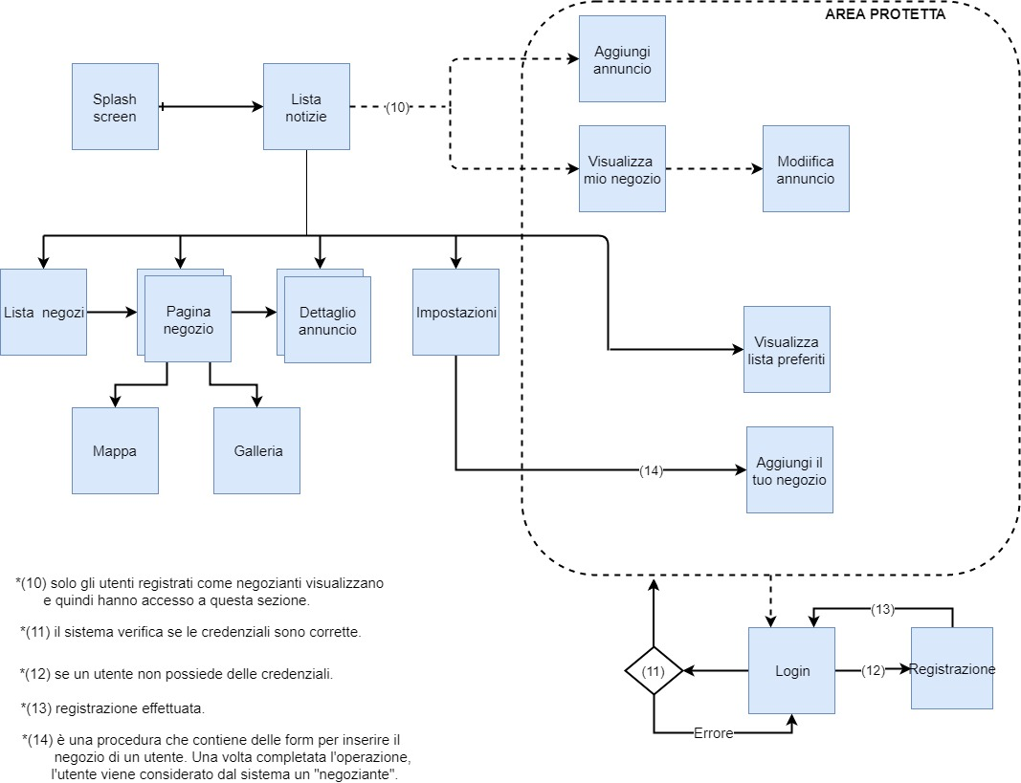

**Splash Screen:** Questa è la prima vista che viene mostrata ogni volta che l’applicazione viene aperta. Mostra il logo dell’applicazione ShopZone.

**Lista Notizie:** Questa è la prima vista dove l’utente può iniziare ad interagire con l’app. Contiene una lista generica di annunci pubblicati da negozi scelti a caso, in modo da dare subito all’utente un’idea di come si presenta l’app. Da questa prima vista l’utente può raggiungere le principali viste dell’app e di conseguenza eseguire le principali funzioni.

**Lista Negozi:** Questa pagina viene mostrata quando si effettua la ricerca di un negozio. In particolare, il risultato della ricerca, eventualmente fatta per mezzo di filtri, viene visualizzato come un elenco di elementi che rappresentano ciascuno la pagina di un negozio. Ogni elemento è composto da una foto di copertina, dal nome e da una breve descrizione sul genere del negozio.

**Pagina Negozio:** Rappresenta la pagina di un negozio. In questa pagina vengono visualizzate tutti gli annunci che il negozio pubblica, le sue informazioni generali (indirizzo, genere, recapito ecc.) e la galleria di tutte le immagini pubblicate.

**Mappa:** Visualizza la posizione del negozio su mappa (Google Maps).

**Dettaglio Post:** Visualizza il singolo post in dettaglio, pubblicato da un negozio. Può essere composto da:

* un insieme di foto del prodotto, una descrizione e le varie informazioni che riguardano la vendita (es. prezzo, sconti, disponibilità ecc.)
* un semplice testo per comunicare avvisi (es giorni di chiusura non previsti, spostamenti, saldi ecc.)

**Impostazioni:** Visualizza un elenco di tutte le impostazioni generali dell’app come ad esempio le informazioni sulla versione del software, la possibilità di ricevere le notifiche ecc.

**Aggiungi il tuo negozio:** Questa vista permette ad un utente di inserire le informazioni del proprio negozio, in modo da poter creare la pagina dove potranno essere visualizzati tutti gli annunci che il negozio pubblica. La vista è composta da un form contenente i campi per poter inserire le informazioni del negozio da aggiungere (nome, indirizzo, genere, recapito ecc.), e una volta completata la procedura, verrà creata automaticamente la pagina del negozio. Per visualizzare questa vista viene chiesto all’utente di effettuare il login/registrazione.

**Visualizza Preferiti:** Qui sono visualizzati tutti gli annunci dei negozi che l’utente ha impostato come preferiti. In pratica consiste in una bacheca, simile alla “Lista Notizie”, dove però sono visualizzati solo gli annunci dei negozi preferiti all’utente. Per visualizzare questa vista viene chiesto all’utente di effettuare il login/registrazione.

**Aggiungi Post:** Offre la possibilità di inserire un post. La vista mostra un’area di testo dove poter inserire la descrizione dell’post ed eventualmente scattare una foto che verrà visualizzata nel corpo di quest’ultimo una volta terminata la procedura. Infine, l’post viene pubblicato direttamente nella pagina del negozio dell’negoziante. Questa vista, con le sue funzionalità, viene mostrata solo ai negozianti e per visualizzarla viene chiesto di effettuare il login.

**Visualizza il mio negozio:** Simile alla vista “Pagina Negozio”. Ha lo scopo di fornire al negoziante una scorciatoia per visualizzare rapidamente la pagina del proprio negozio. Mostra tutte le informazioni che lo riguardano il negozio e gli annunci pubblicati. Questa vista, con le sue funzionalità, viene mostrata solo ai negozianti e per visualizzarla viene chiesto di effettuare il login.

**Modifica Post:** Permette di modificare o eliminare un post pubblicato nella bacheca del proprio negozio. Tramite un bottone è possibile eliminare un post oppure modificarlo. La fase di modifica mostra una vista simile a quella usata per “Aggiungi Post”. Questa vista, con le sue funzionalità, viene mostrata solo ai negozianti e per visualizzarla viene chiesto di effettuare il login.

**Login:** Mostra i campi per inserire le credenziali di accesso ed eseguire il login. Eseguito l’accesso l’utente può entrare nelle sezioni protette dell’app (in base al tipo di utente). Visualizza inoltre una checkbox per salvare le credenziali di accesso per le prossime volte che si esegue l’app.

**Registrazione:** Mostra un form contenente i campi per registrare l’utente e quindi per poter effettuare in seguito la fase di login.

# 

# Data

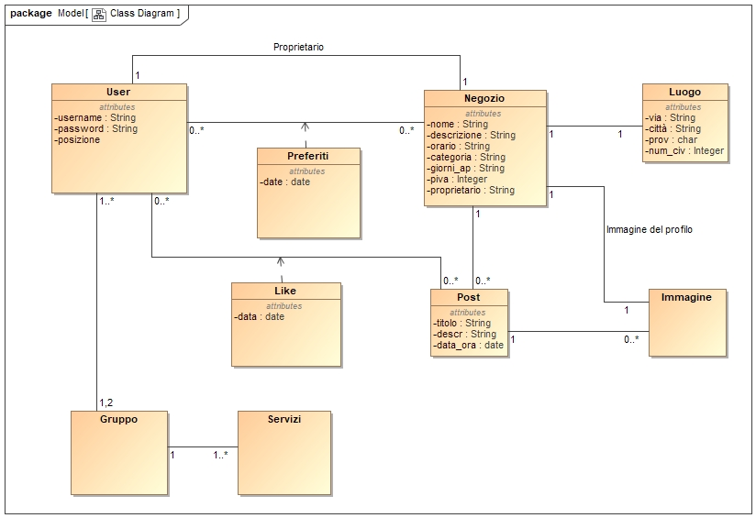

**User:**

L’entità utente rappresenta gli utenti con tutte le loro informazioni di base come username e password e include un campo posizione dove viene registrata la GPS fornita dall’utente.

**Negozio:**

L’entità negozio contiene tutte le informazioni del negozio: il nome, una breve descrizione, l’orario, la categoria(ad esempio abbigliamento sportivo, da cerimonia, ecc..), i giorni di apertura, la partita iva ed il nome del proprietario.

**Preferiti:**

L’entità preferiti rappresenta la preferenza esplicitata dall’utente relativa ad un determinato negozio e contiene la data della stessa. La preferenza nasce nel momento in cui essa non è già presente e un utente la esplicita nei confronti di un determinato negozio con l’apposita procedura (un tap sulla stellina nella pagina del negozio).

**Post:**

L’entità post contiene i dettagli di un singolo post. I post sono dei singoli annunci pubblicati da un negozio contenenti dei dati informativi quali titolo, descrizione e data.

**Like:**

L’entità like rappresenta l’apprezzamento esplicitato dall’utente relativo ad un determinato post e contiene la data dello stesso. Il like nasce nel momento in cui esso non è già presente e un utente lo esplicita nei confronti di un determinato post con l’apposita procedura (un tap sul cuore direttamente nel post).

**Immagine:**

L’entità immagine rappresenta l’immagine del profilo legata al negozio oppure un’immagine legata al singolo post.

**Luogo:**

L’entità luogo rappresenta la locazione geografica di un negozio ossia l’indirizzo suddiviso in via, città, provincia e numero civico

**Gruppo:**

L’entità Gruppo permette di identificare le fascie di utenti per poterle dividere correttamente tra utente base , utente registrato e utente negoziante (Aggungere sull’immagine il nome del gruppo)

**Servizi:**

L’entità Servizi rappresenta le funzionalità per ogni tipo di utente in base al gruppo di appartenenza. (Aggungere sull’immagine il nome del servizio)

Scheletro

DESCRIZIONE

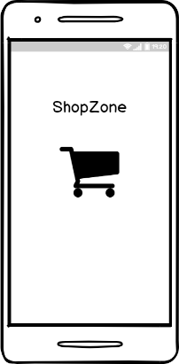SPLASH SCREEN

Nello splash screen mostriamo all’ utente il logo della nostra app per qualche secondo prima di entrare nella vista principale. Inoltre, non è possibile tornare indietro una entrati nella vista principale.

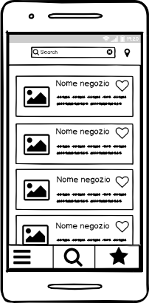LISTA NOTIZIE (homepage)

La lista negozi è il primo approccio per l’utente. Senza nessun tipo di accesso l’utente potrà visualizzare una lista random di negozi non necessariamente quelli vicini alla sua zona. Questa pagina è per l’utente una homepage da dove poter iniziare la sua ricerca. Da qui l’utente viene guidato facilmente grazie ad una visualizzazione molto intuitiva. Abbiamo infatti inserito in alto una barra per la ricerca oppure per geolocalizzarsi; nella tool bar abbiamo un menu a scorrimento (impostazioni), la lente di ingrandimento che riporta l’utente alla homepage per poter effettuare la ricerca e la stella per la lista preferiti. Si può accedere facilmente anche all’annuncio del negozio o alla sua pagina cliccando sull’ apposito riquadro. L’utente in questa situazione può scegliere di navigare con un semplice click.

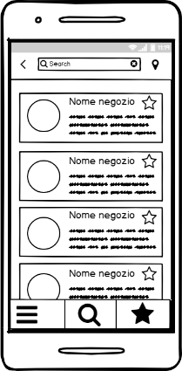LISTA NEGOZI

Questo tipo di vista è messa a disposizione dall’utente che effettua una ricerca per Zona. Viene mostrata una lista di negozi in quella zona e l’utente può accedere intuitivamente a ciascun negozio cliccandoci sopra oppure continuare a scrollare per poterne visualizzare altri. La tool bar e la ricerca restano a disposizione dell’utente. Inoltre, l’utente può facilmente aggiungere il negozio a preferiti semplicemente tappando sulla stella di fianco al negozio ed accedere dunque ad una delle funzionalità limitate che, in caso di mancato accesso porterà l’utente ad accedere all’app per poi essere reindirizzato su questa schermata, mostrando però una stella ‘piena’ a fianco al negozio appena aggiunto.

Il pulsante in alto a sinistra riporta l’utente alla visualizzazione precedente e rimane sempre disponibile la tool bar.

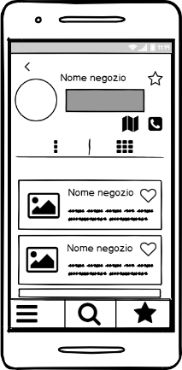PAGINA NEGOZIO (visualizzazione base)

Questa vista rappresenta la pagina del negozio, in alto a sinistra il negozio può inserire un’immagine del profilo così da renderla visibile, a destra abbiamo le informazioni relative al negozio, il recapito telefonico ed una mappa per localizzarlo.

La pagina del negozio può avere due tipi di ‘visualizzazione dell’annuncio’ che possono essere cambiati a piacimento dell’utente. La visualizzazione base si presenta come una lista annunci dove l’utente è portato a scrollare, oppure semplicemente come una griglia cliccando sul simbolo ‘griglia’ dove vengono visualizzate solamente le immagini con relativa descrizione nel momento in cui l’utente tappa l’immagine. L’utente, se interessato all’annuncio può anche lasciare un like, considerato come feedback ed illustrato dal cuore a destra del post. Ovviamente il post può non avere per forza immagini, si pensi ad una comunicazione di chiusura in tale data del negozio.

Il pulsante in alto a sinistra riporta l’utente alla visualizzazione precedente e rimane sempre disponibile la tool bar.

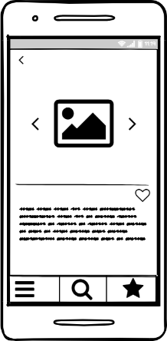  
 DETTAGLIO ANNUNCIO

Viene mostrato all’utente come elemento principale l’immagine o eventualmente più immagini che l’utente può facilmente scorrere portando il dito da destra verso sinistra. Appena sotto l’immagine abbiamo la descrizione dell’annuncio a discrezione del negoziante. Il negoziante infatti può inserire numero di taglia, prezzo, colore ecc. Nuovamente, l’utente può lasciare un like tappando sul cuore.

Il pulsante in alto a sinistra riporta l’utente alla visualizzazione precedente e rimane sempre disponibile la tool bar.

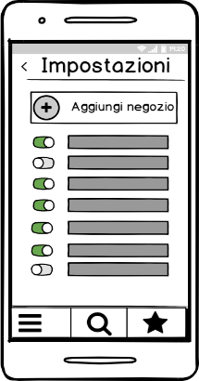IMPOSTAZIONI

Cliccando nella tool bar, nel menu a scorrimento l’utente accede alle impostazioni dell’app. Tra le impostazioni abbiamo come funzionalità importante l’aggiunta del proprio negozio mostrata nella prima riga, dunque di facile lettura per l’utente/negoziante.

Il pulsante in alto a sinistra riporta l’utente alla visualizzazione precedente e rimane sempre disponibile la tool bar.

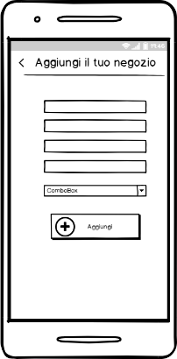AGGIUNGI NEGOZIO

L’utente che vuole registrare il proprio negozio riempie un form strutturato molto facilmente inserendo i propri dati. Dopo aver compilato il form, l’utente tappa su ‘Aggiungi’. Essendo una funzionalità limitata, prima di mostrare questa vista, l’utente che non ha mai effettuato l’accesso deve prima eseguirlo e successivamente viene riportato su questa vista dove può iniziare il riempimento del form.

Il pulsante in alto a sinistra riporta l’utente alla visualizzazione precedente.

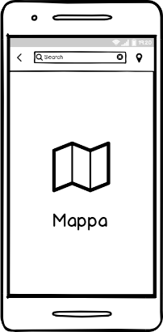MAPPA

L’utente può raggiungere questa vista cliccando sul simbolo mappa mostrato in precedenza nella visualizzazione in dettaglio del negozio.

Tale simbolo è situato appena sotto le informazioni generali del negozio, sulla sinistra.

L’utente, se geolocalizzato può raggiungere la destinazione con la funzionalità del navigatore, oppure può semplicemente fare ‘zoom in’ e ‘zoom out’ per potersi orientare facilmente.

Il pulsante in alto a sinistra riporta l’utente alla visualizzazione precedente.

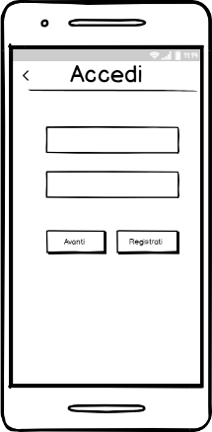ACCEDI

Questa vista è un importante passaggio per qualsiasi utente la cui volontà è quella di accedere alle funzionalità ad accesso limitato e solo se l'utente non ha già effettuato l'accesso.

All’utente non viene chiesto un accesso obbligatorio, se non per le funzionalità sopra descritte; a questo punto viene richiesto l’inserimento di una mail nella barra di testo in alto e di una password nella barra di testo successiva, per poi confermare tappando l’apposito tasto ‘Accedi’. Un tasto di controllo chiede all’utente se vuole essere ricordato in modo da rimanere sempre connesso per accessi futuri.   
Abbiamo deciso di rendere anche questa funzionalità il più intuitiva possibile fornendo comunque istruzioni essenziali come per il recupero di e-mail / password.

Nel momento in cui l’utente tenta di accedere viene fatto un controllo nel DB di e-mail e password, se risulta essere registrato l’utente verrà reindirizzato sulla vista di accesso per reinserire nuovamente i dati. Se non è loggato l’utente cliccherà il pulsante Registrati e verrà indirizzato sulla vista ‘Registrati’.

Il pulsante in alto a sinistra riporta l’utente alla visualizzazione precedente.

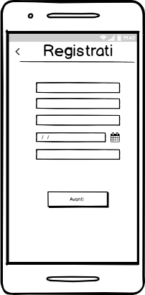

REGISTRATI

L’utente accede a questa vista cliccando, nella fase di Accesso, il pulsante ‘Registrati’. Anche la registrazione abbiamo deciso di renderla il più intuitiva possibile in quanto l’utente dovrà inserire il proprio nome, cognome, data di nascita, una e-mail valida ed una password a proprio piacimento.

Si registra facilmente all’ app tappando il pulsante ‘Registrami’ in basso.

Il pulsante in alto a sinistra riporta l’utente alla visualizzazione precedente.

LISTA NEGOZI (negoziante)

La visualizzazione della lista negozi sarà la stessa sia per l’utente che per il negoziante con l’unica differenza che la tool bar adesso mette a disposizione per il negoziante anche l’aggiunta di un post e la visualizzazione del proprio negozio. Abbiamo deciso di mantenere comunque tutte le funzionalità precedenti aggiungendone altre. La tool bar infatti non ha più 3 tasti bensì 5 tra cui oltre la ricerca, lista preferiti e impostazioni, anche l’aggiunta di un post (+) e visualizza profilo (casa). Il negoziante verrà reindirizzato qui ogni volta che accederà a ShopZone.

PROFILO NEGOZIO

Il negoziante può visualizzare il proprio negozio facilmente e in qualsiasi momento cliccando nella tool bar il simbolo appropriato. Da qui può tranquillamente modificare il proprio profilo grazie ai tre pallini in alto a destra che gli permetterà successivamente di modificare le credenziali o l’immagine del profilo.

Inoltre, può visualizzare i propri post sempre nelle due diverse modalità. Sarà al corrente dei like ricevuti grazie al cuore e il numero in alto ad ogni post. Il post potrà essere modificato utilizzando sempre il simbolo dei tre pallini e la modifica consiste nel cambiare descrizione, aggiungere foto o eliminare il post. Abbiamo deciso di renderlo semplice ed intuitivo perciò per modifica post o modifica profilo usiamo lo stesso simbolo.

Il pulsante in alto a sinistra riporta il negoziante alla visualizzazione precedente.

AGGIUNTA/MODIFICA POST

Questa vista consente al negoziante di aggiungere un post sul proprio profilo rendendolo disponibile a qualsiasi utente. L’aggiunta del post consente anche di allegare foto dalla galleria grazie al pulsante rappresentato dall’ icona con il più e la figura, oppure scattare una foto istantanea con il pulsante rappresentato da una fotocamera.

Il negoziante sarà reindirizzato a questa vista anche nel momento in cui vuole effettuare una modifca ad un post già precedentemente aggiunto. Comunque, una volta aggiunta la descrizione/foto che sia una modifica o un nuovo post, il negoziante può confermare attraverso il pulsante Pubblica oppure eliminare tramite il pulsante Elimina. In entrambi i casi il negoziante sarà reindirizzato nel suo profilo.

Il pulsante in alto a sinistra riporta il negoziante alla visualizzazione precedente.

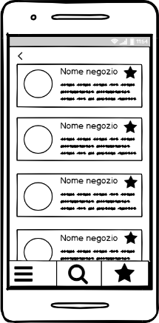LISTA PREFERITI

Questa vista permette la visualizzazione dei negozi preferiti aggiunti dall’ utente. Questa è una funzionalità limitata consentita solo dopo aver effettuatto l’accesso/registrazione. Nel momento in cui l’ utente cercherà di aggiungere il negozio tra i preferiti, senza aver effettuato l’accesso, verrà indirizzato nella pagina di accesso per poi tornare su questa pagina.  
Le pagine preferite sono rappresentate con una stella ‘piena’ che l’utente può nuovamente tappare per deselezionare il negozio e non averlo più tra i suoi preferiti. Anche da quasta visualizzazione si può accedere a tutte le funzionalità base come la visualizzazione del negozio e dell’annuncio in dettaglio.

Il pulsante in alto a sinistra riporta l’utente alla visualizzazione precedente e rimane sempre disponibile la tool bar.

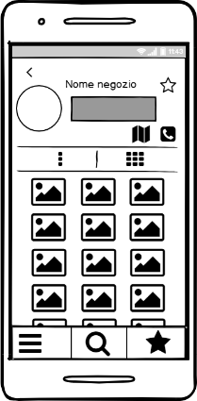

VISUALIZZAZIONE GALLERIA

L’utente oltre a visualizzare di default la lista di annunci descritta precedentemente, può scegliere di voler visualizzare la galleria del negozio, ossia tutte le immagini degli annunci così da poter visualizzare l’annuncio in dettaglio solo di ciò che gli interessa. L’utente per poter visualizzare tutta la galleria deve scrollare tale pagina da sotto a sopra.   
Il pulsante in alto a sinistra riporta l’utente alla visualizzazione precedente e rimane sempre disponibile la tool bar.

Superficie

RIMUOVERE DESCRIZIONE  
Descrizione delle scelte rilevanti che fatte in relazione al layout e alla tavolozza dei colori, ai caratteri, alle icone, ecc.

Fornire uno o più Hi-Fi wireframe della tua app. Mostrare la/e vista/e più rappresentativa

1.